Grupurile de sunete
Ne amintim!
Există cuvinte care conțin grupurile de sunete:oa,ia,ea,ie,ua,ua,grupuri pronunțate în aceeași silabă, (diftongi). Aceste grupuri pot fi identificate prin despărțirea în silabe a cuvintelor, unde ele rămân unite în aceeași unitate silabică/în aceeași silabă.
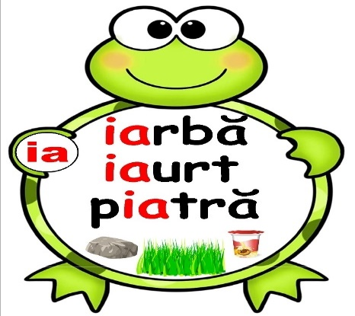
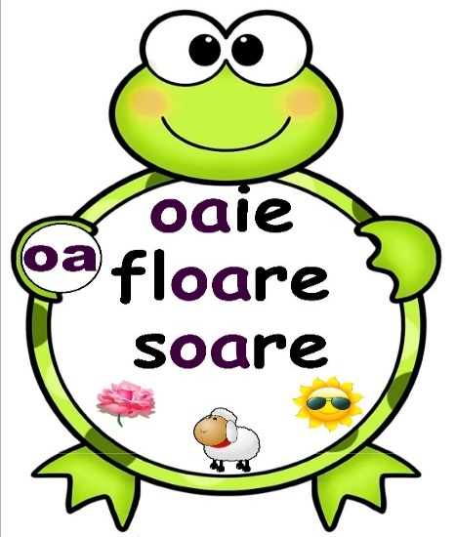
Aplicații!
.1Completeazǎ cuvintele cu grupul de sunete potivit: ea, ie, ia.
po___nǎ ___ tǎ cart___ s____ra
___ şire ___pure Jo___na m___re

2 Eu scriu una , tu scrii multe
piatrǎ- ……… iarbǎ - ……………. viațǎ- …………….
iarnǎ- …………. poianǎ- ……………. bǎiat-……………
3Desparte ȋn silabe cuvintele obținute la exercițiul de mai sus!

- Grupaţi următoarele cuvinte după cum se pronunţă grupul de sunete ie : ieşire, ied, prieten, cutie, greiere, sanie, pălărie, voie, taie, recreaţie, iepure, copilărie, cuier.
ie - într-o silabă | i, e - în silabe diferite
ieşire | prieten

- Completeazǎ enunțurile , folosind cuvâtul potrivit : ea sau ia.

________este sora mea, Ileana. În fiecare zi mǎ _____ de la şcoalǎ. Când mǎ vede, ȋmi zâmbeşte şi ȋmi _____ ghiozdanul. Apoi, ne ȋntreptǎm spre casǎ. Mereu ȋmi_____un corn de la patiserie. Țin foarte mult la ____.

- Alcǎtuieşte propoziții cu urmǎtoarele cuvinte: aleargǎ, lucreazǎ , cheamǎ, ȋncearcǎ.
7.Scrie câte două cuvinte după schemele date,folosind literele următoare: e,n,a,o,u,t,r,a,c.
CVC:
CVCCV:
CVVV:

